目录
第一章 工程概况 3
第二章 主要施工方法 3
第1节 总体施工顺序 3
第2节 屋盖系统制作 4
第3节 结构安装工程 10
第三章 工艺质量保证措施 15
第1节 钢结构制作 15
第2节 钢结构安装 16
第3节 压型钢板安装 17
第四章 安全施工措施 18
第五章 资源计划 20
第六章 劳动力安排（见表9） 20
第七章 机具设备安排（见表10） 20
第八章 进度安排 21

工程概况
×厂房建筑尺寸为42m×34.5m，厂房排列柱柱距为6m，柱顶标高为20.4m，屋架顶标高为35.508m，天窗顶标高为39.341m。屋架为三角形，其中③～⑧轴线屋架带有天窗架，屋盖体系采用有檩体系钢结构屋盖，排水为有组织排水。上下弦①～②、③~④、⑦~⑧ 轴间，下弦～ 轴处设有水平支撑，屋架之间及天窗之间设有垂直支撑。
所有钢结构材料采用Q235AF，焊条采用手工焊时为E43~E50 系列焊条。焊缝长度满足最小长度要求。永久螺栓为Ф22，开孔直径23.5mm，安装螺栓为Ф 16，开孔直径17.5mm。油漆采用F06-1 酚醛底漆二度，颜色为浅灰色。屋面板采用YX35-125-750 型彩钢板。
本工程钢屋架制安量约79t，屋架支撑制安量约24t，钢天窗制安量约11t， 钢檩条制安量约12t。
本工程施工难点在于屋架跨度大，吊装困难；水平支撑和垂直支撑安装量大，高空作业、交叉作业不安全因素多；另外，施工场地狭窄，现场制作、拼装场地不易满足。

主要施工方法

总体施工顺序
略

屋盖系统制作
屋盖系统制作→构件运输→屋架安装→檩条安装→上弦水平支撑安装→垂直支撑安装→下弦水平支撑安装→屋面板安装。
屋盖系统包括屋架、支撑、檩条等，其制作方法以屋架制作为代表，屋架包括支撑等部件，故在此只作屋架制作方法叙述，其他构件制作参考进行。由于现场场地狭窄，屋架拟安排在场外制作，每榀屋架分两段制作，安装前在现场进行拼装，拼装方式采用屋脊节点拼装，拼装完成经检查合格后进行吊装及安装工作。
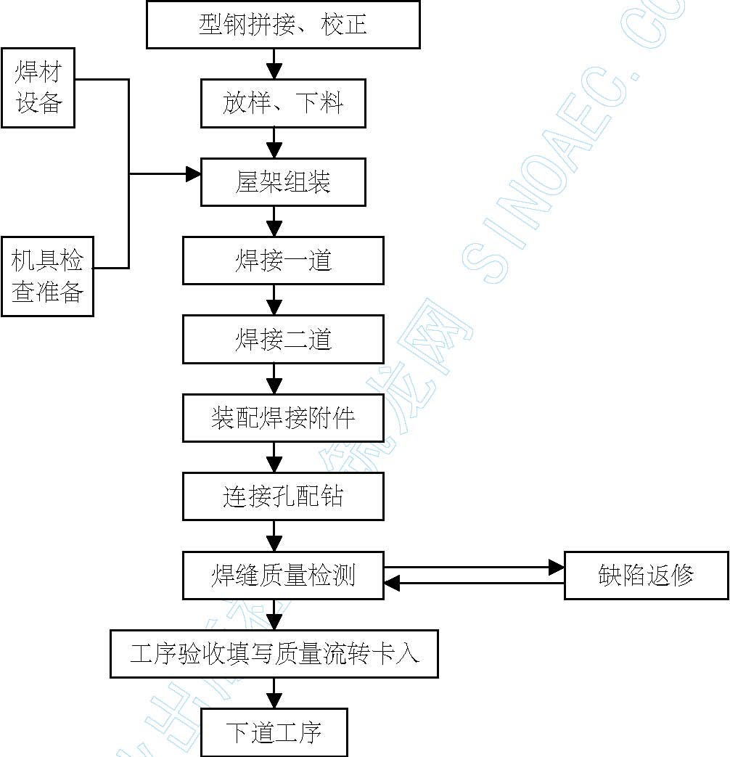
图1 三角形钢屋架制造工艺流程图
屋架的制作工艺流程见图1：
2.2.1 操作平台的制作
为了保证钢结构构件的制作质量，在施工现场设有两个大平台。其中平台Ⅰ是利用①～⑦/～ 间的出铁场平台，平台Ⅱ为在25m×15m 地坪作为操作平台，屋架拼装在平台Ⅰ上进行。
2.2.2 放样根据施工图纸要求及采用的规范标准，严格审阅图纸。根据审阅后的施工图进行现场的施工放样，放样按1︰1 的比例实物放样进行，制作出样板和样杆，作为下料加工的依据。样板和样杆应注明工号、图号、件号、数量等，样板、样杆应妥善保管，直至工程结束方可销毁。放样划线时，应清楚标明装配标记、螺孔标注、加强板的位置方向、倾斜标记及中心线、基准线和检验线，必要时制作样板。注意预留制作，安装时的焊接收缩余量(按2mm 考虑)；切割、刨边和铣加工余量；安装预留尺寸要求。划线前，材料的弯曲和变形应予以矫正。放样和样板的允许偏差见表1。
项目允许偏差表1
平行线距离和分段尺寸 | ±0.5mm | 对角线差 | 1.0mm
宽度、长度 | ±0.5mm | 加工样板角度 | ±20′
孔距 | ±0.5mm
质量检验方法：用钢尺检测

2.2.3 下料
根据样板和配料表进行套裁，尽可能节约材料，同时便于切割。钢材下料采用气割，型材采用切割，以保证切断面的质量。切割前应将钢材切割区表面铁锈、污物等清除干净，切割后应清除熔渣和飞溅物。
下料的允许偏差见表2：
项目允许偏差（mm）表2
外形尺寸 | ±1.0 | 孔距 | ±0.5
号料时应预留焊接收缩余量、切割、端面及边缘加工的加工余量，经验数据见表3 所示。
切割及机加工余量（mm表3
加工余量 | 锯切 | 剪切 | 手工切割 | 半自动切割 | 精密切割
切割缝 |  | 1 | 4～5 | 3～4 | 2～3
刨边 | 2～3 | 2～3 | 3～4 | 1 | 1
铣平 | 3～4 | 2～3 | 4～5 | 2～3 | 2～3

2.2.4 边缘加工焊接X 形V 形接口时，采用火焰加工，加工后用砂轮磨平，其表面粗糙度
按精密切割检查。坡口加尺寸的误差，应符合国家标准和规定的要求，构件端面加工在成品校正后进行，加工面垂直于中心线。
2.2.5 组装
组装前各部件应检查合格，连接接触面和沿焊边缘每出30～50（mm）范围应清理干净，板材在型材的拼接后组装前进行，物件的组装应在各部件焊接矫正后进行，桁架结构件轴线交叉点的允许偏差不得大于3mm 。
2.2.6 焊接
焊接前应熟悉施工图，焊工必须要有焊工操作证。施焊前应反复检查焊接件接头质量和焊工的处理，焊接时，焊工应遵守焊接工艺，不得自行施焊及不得在焊道上二母材上引弧。各道焊应连续施焊，每焊完一层要及时清除焊渣，并检查焊接质量。
2.2.7 螺栓连接
屋架与天窗、天窗支撑与天窗的连接采用螺栓与现场焊接。若施工中确有把握，可取消部分安装螺栓，直接现场焊接。安装螺栓孔的位置偏差设计未明确给出，需按规范进行，其偏差应按表4、表5 要求进行。
螺栓孔偏差（mm）表4

直径 | ＋1.0 | 圆度 | 2.0 | 垂直度 | 0.03t 且不大于2.0
螺栓孔距偏差（mm）表5
项目 | ≤500 | 501～1200 | 1200～3000 | ＞3000
同一组内任意孔间距离 | ±1.0 | ±1.5 | ———— | ————
相邻两组的端孔的距离 | ±1.5 | ±2.0 | ±2.5 | ±3.0
2.2.8 材料拼接材料拼接包括十字形、工字形梁的横向接缝（沿长度方向）及屋架等型钢材料的长度对接，所有工厂材料对接焊缝均为一级焊缝。
1) 梁、立柱的型钢或钢板，允许的拼缝条数应符合表6 的规定，其最短拼
接长度不小于500mm 。允许的拼缝条数表6
梁、立柱分段长度L（mm） | L≤6000 | 6000<L  ≤10000 | L>10000
拼缝条数 | 1 | 2 | 3
2) 组合件中相邻零件上的拼缝必须错开，其中心线之间错开的距离不小于200mm 。3)拼接坡口制备拼接采用埋弧自动焊焊接，坡口制备采用半自动切割或刨边机加工，10～24mm 板厚的坡口型式见图2 所示。
δ(mm) | ≥10～16 | >16～24
b(mm) | 2±1 | 3±1
P(mm) | 3±1 | 4±1

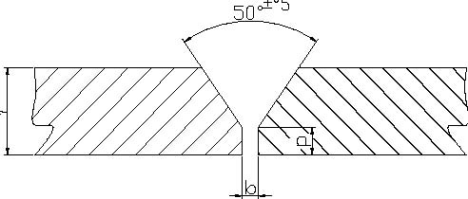

图2 10～24mm 板厚拼接坡口型式示意图
4) 拼接焊前准备施焊区域不得有影响焊接质量的熔渣、浮锈、油垢等杂物；焊丝表面不得有油污、铁锈等杂物；焊剂必须按使用说明要求进行烘干；焊接设备上的仪表完好无损，正常工作；在拼缝两端加装引、熄弧板。

结构安装工程
结构件吊装包括钢屋架及支撑的吊装。本工程钢结构安装，首先应复核混凝土柱的轴线、柱顶面标高以及预埋M30 螺栓的平面位置和标高，与土建专业完成中间交接工作；其次钢构件制作应评定合格，资料齐全。
2.3.1 钢屋架的吊装
该工程屋架单榀重量为7.2t 左右，天窗重量为2.3t 左右，根据吊车的吊运能力及施工安全起见，将天窗架与屋架分开吊装，待屋架及檩条安装完成后再吊装天窗架。
钢屋架的吊装顺序为：拼装→起吊→就位→临时固定→校正→最后固定。
钢屋架在吊装前首先进行钢屋架的拼装，拼装应根据不同的型号进行，应保证同一屋架在拼装后，整个面应在同一平面上，下弦的中心在同一直线上，拼装连接板与下弦型钢的焊接正确并牢固可靠。
钢屋架拼装完毕后，在三角形钢屋架的中位线处横绑一根φ48 钢管铁扁担，以保证构件在起吊过程中不发生变形、断裂，造成事故。由于屋架跨度大于18m， 两点起吊有困难，吊装中考虑用一根铁扁担起吊。屋架吊点位置在上弦节点左右300mm 范围内。
吊车选用QY80 汽车吊，吊车汽车参数见表7。吊车的行驶路径为轴线附近，距屋架中心线8m。吊车选择好吊点后，在构件上找好钢丝绳的绑扎点吊车开始翻身起吊。在吊升过程中要慢、稳，徐徐上升，能够保证构件在空中平稳地起落和旋转。并在构件的两端系好缆风绳，便于控制构件的转动。构件吊到比安装位置约高100mm 的高度后，缓缓地放下，同时目测或用线锤对构件的平面位置和垂直度进行初步校正，确认无误后，可临时固定，卸去吊钩。临时固定要保证构件的安全，便于校正，校正包括平面位置、标高、垂直度等。待校正准确符合要求时即可按施工图要求的连接方法进行最终固定。第二榀屋架固定时，可与第一榀利用檩条进行连接。
QY80 汽车吊参数表 表7
型号规格 QY80
基本臂长(m) | 12～44
基本臂最大起重量(t) | 80
基本臂最大起升高度(m) | 43.3
副臂长(m) | 9.5～15
副臂最大起重量(t) | 4.0～6.0
副臂最大起升高度(m) | 53.4～59
单绳速度(m/min) | 0～100
回转速度(r/min) | 0～1.45
外型尺寸（长×宽×高)(m) | 14.765×2.78×3.985
最高行驶速度(km/h) | 60
2.3.2 支撑系统及檩条安装
待屋架与天窗两榀最终固定后，将檩条先安装，将屋架固定，屋架与柱进行最终连接。檩条固定完成后，进行上弦水平支撑和刚性及柔性拉杆的安装，再进行垂直支撑的安装，最后安装下弦水平支撑。支撑的制作按单元进行，重量小的支撑采用人工缆风绳提升就位，重量大的采用吊车或手拉葫芦吊装就位。安装过程中要注意各种支撑和檩条之间有无交叉碰头的地方，出现此种情况要及时与设计人员联系，不得随意处理。
2.3.3 屋面板及墙皮工程出铁场厂房的屋面为YX35-125-750 型彩钢板，该板为压型钢板，板厚为0.3mm。在安装时注意瓦与屋架檩条的可靠连接，采取自下而上进行安装的顺序，上面压盖下面瓦的长度不得小于300mm ，瓦与瓦之间连接缝应顺主导风向并搭接一个波宽度。
墙板为YX35-125-750 型彩钢板，板厚为0.3mm。安装按檩条位置从一端开始进行，板与板之间必须咬紧，再用螺钉固定，墙板接缝处做好防水处理。压型钢板安装时，应边铺设边调整其位置，边固定。金属压型板制作允许偏差见表8。
金属压型板制作允许偏差表8
项目 |  |  | 允许偏差（mm） | 检查方法
金属压型板的覆盖宽度 | 压型  钢板 | h≤70mm | -2.0～+8.0 | 用钢尺检查
金属压型板的覆盖宽度 | 压型  钢板 | h>70mm | -2.0～+5.0 | 用钢尺检查
金属压型板的覆盖宽度 | 压型  铝板 | h≤70mm | -2.0～+10.0 | 用钢尺检查
金属压型板的覆盖宽度 | 压型  铝板 | h>70mm | -2.0～+7.0 | 用钢尺检查
板长 |  |  | ±7.0 | 用钢尺检查
横向剪切偏差 |  |  | 5.0 | 用钢尺检查
泛水包、包角板  尺寸 |  | 板长 | ±5.0 | 用钢尺检查
 |  | 弯折面宽度 | ±2.0 | 用钢尺检查
 |  | 弯折面夹角 | 2° | 用角尺检查
（其中h为金属压型板的高度）
2.3.4 装饰油漆工程经除锈后的钢材表面，用毛刷等工具清扫干净，才能进行下道工序，除锈合格后的钢材表面，如在涂底漆前已返锈，需重新除锈。
钢材除锈经检查合格后，在表面涂完第一道底漆，一般在除锈完成后，存放在厂房内，可在24h 内涂完底漆。存放在厂房外，则应在当班漆完底漆。油漆应按设计要求配套使用，第一遍底漆干燥后，再进行中间漆和面漆的涂刷，保证涂层厚度达到设计要求。油漆在涂刷过程中应均匀，不流坠。
涂装工艺流程见图3。
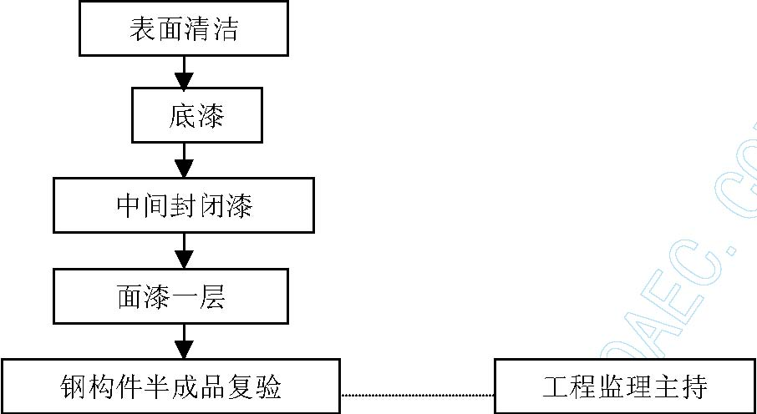

图3 涂装工艺流程图

工艺质量保证措施

钢结构制作
（1） 所选用的钢材必须具有出厂合格证及原始资料，进场后必须取样复试，合格后方可使用。
（2） 选择性能良好，使用功能齐全的加工设备。
（3） 焊条应具有出厂合格证或材质报告，要求电焊条使用前应用烘干箱进行烘干，使用埋弧焊接选用的焊丝及焊剂必须与所用的母材相配套。
（4） 钢构件制作完成后需进行除锈，除锈后24h 之内涂上底漆，保证油漆的漆膜厚度满足设计要求。
（5） 所有操作人员必须严格按技术、质量、安全交底内容执行，焊接人员必须持证上岗。
（6） 为保证制作精度，钢构件下料时要预放收缩量，预放量视工件大小而定，根据本企业类似工程经验及符合规范要求。
（7） 制定合理的焊接顺序，当几种焊缝要施焊时，应先焊收缩变形较大的横缝，而后焊纵向焊缝，或者是先焊对接焊缝而后再焊角焊缝。
（8） 焊接型钢的主焊缝应在组装加劲肋板零件之前焊接。主焊缝的焊接顺序应按焊后变形需要考虑其焊接顺序而交错进行。

钢结构安装
（1） 钢结构吊装过程严格执行《钢结构施工及验收规范》GB 502052001。
（2） 吊装前必须对基础纵横轴线及水平标高、钢构件外形尺寸、焊接质量进行复验合格后施工。
（3） 施工前必须进行技术交底。
（4） 施工时特殊工种上岗人员必须有劳动局颁发的上岗证书。
（5） 测量仪器必须经过计量检定为合格方可使用。
（6） 施工中坚持三检（自检、互检、专业检）制度，严格工序质量检验。

压型钢板安装
（1）在运输及吊装许可的条件下，应采用长尺寸的板材以减少接缝，提高保温性能和防水效果。
（2）压型钢板固定，在横波每两块板有一波搭接，搭接面用密封胶条密封，再用防水密封膏密封，并用自攻螺钉与檩条固定。
（3）每块板端部不少于3 个螺钉，中间支撑处在大于3m 檩距的情况下，至少有一个自攻螺钉连接。
（4）板材搭接于檩条上，保证搭接长度要求，搭接部分用拉铆钉连接并施以防水密封膏，外露钉头涂密封膏。
（5）包边钢板的搭接尽可能背风向，搭接长度大于20～50mm，拉铆钉间距小于500mm 。
（6）自攻钉拉铆钉设于波峰上，并进行防水处理。
（7）一旦彩色涂层划伤或锈斑时，应采用相应系列涂料补刷。

安全施工措施
（1）施工现场设专职安全员进行现场安全措施的落实与监督管理，对现场施工人员、现场机械设备及现场用电进行统一管理。要求参加施工的特殊工种作业人员必须是经过培训，持证上岗。施工前对所有施工人员进行安全技术交底。进入施工现场的人员必须戴安全帽、穿防滑鞋，电工、电焊工应穿绝缘鞋，高空作业必须系好安全带。
（2）作业前应对使用的工具、机具、设备进行检查，安全装置齐全有效。
（3）操作面应有可靠的架台、护身，经检查无误，进行操作。构件绑扎方法正确，吊点处应有防滑措施，高处作业使用的工具、材料应放在安全地方，禁止随便放置。
（4） 起吊钢构件时，提升或下降要平稳，避免紧急制动或冲击。专人指挥，信号清楚、响亮、明确，严禁违章操作。构件安装后必须检查其质量，确实安全可靠后方可卸扣。每天工作必须达到安全部位，方可收工。
（5）施工现场的机电设备、闸箱、电焊机，应有可靠的防雨措施。电器操作必须由专业人员进行，严禁非专业人员操作。电焊机使用严格安全操作规程，一次线不得超过2m，二次线不能破皮裸露。
（6）安全设施有专人按规定统一设置，其他人不得随意拆动。因工作需要须拆动时，要经过有关人员允许，事后要及时恢复，安全员要认真检查。
（7）搞好安全用电，所有用电设备的拆除及现场照明均由专业电工担任，使用的电动工具，必须安装漏电保护器。
（8）重点把好高空作业关，工作期间严禁喝酒及打闹，手持工具应系好安全挂绳，避免直线垂直交叉作业。
（9）切实搞好防火工作，各项操作均应按规定正确使用。
（10）屋面安装时，要布置好安全网，并设置围栏。
（11）坚持班前安全会议制度，将当日工作安排及安全注意事项进行交底。
（12）定期进行安全检查，预防和控制事故的不安全因素。
（13）起重指挥要果断，指令要简洁明确。
（14）加强现场保卫，注意防盗。
（15）吊装作业范围内设安全警戒线，非操作人员禁止入内。
（16）所有的安全活动记录及文件要齐全。

资源计划
本工程由×××××设备安装公司施工，现场管理人员名单如下：项目经理：××××技术负责人：××××施工员：××××质检员：××××资料员：×××××

劳动力安排（见表9）
劳动力投入计划表表9
工种 | 焊工 | 铆工 | 电工 | 起重工 | 普工 | 油漆工
人数 | 20 | 4 | 1 | 4 | 20 | 8

机具设备安排（见表10）
机具设备投入计划表表10
机具名称 | 焊机 | 手拉葫芦 | 滑车组 | 起重工 | 氧割工具 | 砂轮机
数量 | 10 | 15 | 4 | 4 | 15 | 6
其他：钢丝绳、青麻绳、跳板等若干。

进度安排
本工程进度根据项目部总体部署，在结构安装前报送，结构制造提前进行。

